Trabajo práctico de laboratorio N°3

Tema: Funcionamiento de los transistores bipolares

Cátedra: Dispositivos Electrónicos
Alumno: Luca Guazzaroni
Legajo: 62630
Curso: 3R2
Fecha: 29/07/14

Determinación de la resistencia de salida en polarización de emisor común

El material necesario para esta experiencia es el siguiente:
- Voltímetro
- Amperímetro
- Transistor bipolar de baja potencia (BC546)

El circuito es el siguiente:
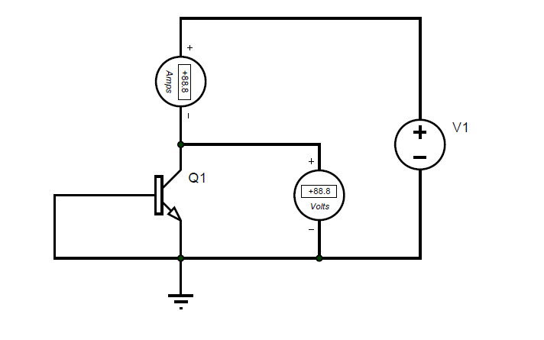
Luego de armar el circuito, procedemos a lo siguiente:
- Regulamos la fuente a 10V y medimos la corriente del colector
- Regulamos la fuente a 15V y medimos la corriente del colector
- Aplicamos temperatura al transistor, regulamos la fuente a 10V y medimos la corriente del colector
- Aplicamos temperatura al transistor, regulamos la fuente a 15V y medimos la corriente del colector

En todos los casos las corrientes medidas fueron cero (o tan pequeñas que el amperímetro no las detecto). Esto se debe a que la unión base-colector esta polarizada inversamente al igual que la unión base-emisor. Por ende las pequeñas corrientes que pueden llegar a haber son las corrientes de fuga. Por ende, en esta configuración el transistor presenta una alta impedancia.

Determinación de las características de entrada

Los materiales necesarios para realizar la experiencia son los siguientes:
- 2 Voltímetros
- 2 Amperímetros
- 1 transistor bipolar de baja potencia (BC546)
- Resistencias varias
- 2 potenciómetros de 5K.

El circuito a analizar es el siguiente:
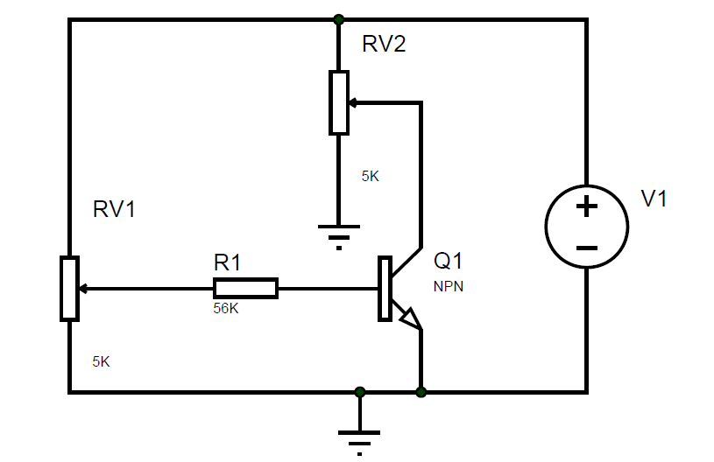

Se conectara un voltímetro entre el emisor y el colector para medir el voltaje colector/emisor, un amperímetro en la base para medir la corriente de base y un voltímetro entre la base y masa para medir el voltaje de base.

Procedimiento:
- Calcular el valor y potencia de R de manera de no sobrepasar los valores de corriente máximo dados por el fabricante.
- Poner la Vce a 0V.
- Variar el potenciómetro P2 para obtener los valores de VB de la siguiente tabla y relevar los valores correspondientes de IB.

 | VCE=0V | VCE=10V
VB | IB | IB
0,3
0,4
0,5
0,55
0,6
0,65
0,7
0,75

- Poner la Vce a 10V.
- Variar el potenciómetro P2 para obtener los valores de Vb de la tabla y relevar los valores correspondientes de Ib.
- Graficar la función IB= F(VBE ) cuando la VCE es constante de acuerdo a los datos

La tabla con los valores obtenidos es la siguiente:
 | VCE=0V | VCE=10V
VB | IB | IB
0,3 | 0 | 0 | uA
0,4 | 0,03 | 0 | uA
0,5 | 0,41 | 0,01 | uA
0,55 | 2,94 | 0,11 | uA
0,6 | 6,07 | 0,45 | uA
0,65 | 9,18 | 1,88 | uA
0,7 | 13,26 | 4,89 | uA
0,75 | 160 | 168 | uA

El grafico de Ib en función de Vb para Vce=0V y Vce=10V es la siguiente:

Conclusión:
Aquí en este grafico podemos observar que la juntura base-emisor tiene características de corriente en función del voltaje similares a las del diodo de silicio (ya que utilizamos un transistor de silicio). Que recién sobrepasando los 0,7V de caída de potencial en esta juntura la corriente de base empieza a incrementarse.

Determinación de las características de salida

Los materiales necesarios para realizar la experiencia son los siguientes:
- 2 Voltímetros
- 2 Amperímetros
- 1 transistor bipolar de baja potencia (BC546)
- Resistencias varias
- 2 potenciómetros de 5K.
El circuito a analizar es el siguiente:

En este circuito se conectaran un amperímetro en la base (para medir la corriente de base), un voltímetro entre el emisor y el colector del transistor y un amperímetro para medir la corriente en el colector.

Procedimiento:
- Calcular el valor y potencia de R de manera de no sobrepasar los valores de corriente máximo dado por el fabricante
- Poner la VCE a 0V y la IB igual a 0.
- Variar el potenciómetro P1 según los valores de VCE de la tabla y relevar los correspondientes valores de Ic.
Vce | Ib=0uA | Ib=10uA | Ib=15uA | Ib=20uA | Ib=25uA | Ib=30uA | Ib=35uA | Ib=40uA | Ib=50uA
0,05
0,2
0,3
1
5
10
15
20

- Variar la IB según se indique en la tabla (adaptar estos valores de acuerdo a las característica que especifica la hoja de dato del transistor) , y repetir el punto 4.
- Graficar la función Ic= F(VCE ) cuando la IB es constante de acuerdo a los datos relevados en la tabla anterior.

La tabla de valores obtenidos es la siguiente:
Vce | Ib=0uA | Ib=10uA | Ib=15uA | Ib=20uA | Ib=25uA | Ib=30uA | Ib=35uA | Ib=40uA | Ib=50uA
0,05 | 0 | 0,115 | 0,139 | 0,236 | 0,356 | 0,388 | 0,496 | 0,768 | 0,792
0,2 | 0 | 2,23 | 3,63 | 4,7 | 5,57 | 6,82 | 7,49 | 8,5 | 11,27
0,3 | 0 | 2,41 | 3,86 | 5,01 | 6,13 | 7,34 | 8,29 | 9,58 | 12,46
1 | 0 | 2,44 | 3,88 | 5,1 | 6,3 | 7,7 | 8,78 | 10,26 | 13,28
5 | 0 | 2,53 | 4,02 | 5,38 | 6,75 | 8,22 | 9,38 | 11,11 | 14,8
10 | 0 | 2,67 | 4,16 | 5,72 | 7,18 | 8,8 | 10,33 | 12,5 | 16,22
15 | 0 | 2,73 | 4,31 | 6,1 | 7,58 | 9,49 | 11,17 | 13,58 | 16,82
20 | 0 | 2,96 | 4,45 | 6,32 | 7,9 | 9,96 | 12 | 13,91 | 18,8

La grafica de Ic en función del voltaje emisor-colector para una corriente de base dada es:

Aquí se puede ver con claridad la zona de saturación del transistor (aproximadamente a los 100mV) y como los resultados obtenidos son muy similares a los de la teoría.

Determinación de la característica mutua de corriente

Los materiales necesarios para realizar la experiencia son los siguientes:
- 2 Voltímetros
- 2 Amperímetros
- 1 transistor bipolar de baja potencia (BC546)
- Resistencias varias
- 2 potenciómetros de 5K.
El circuito a analizar es el siguiente:

Procedimiento
- Calcular el valor y potencia de R de manera de no sobrepasar los valores de corriente máximo dado por el fabricante.
- Poner la VCE a según se indique la tabla.
- Variar el potenciómetro P2 según los valores de IB de la tabla (adaptar los mismos según lo especificado por la hoja de dato) y relevar los correspondientes valores de Ic.
- Variar la VCE según se indique en la tabla (adaptar estos valores de acuerdo a las característica que especifica la hoja de dato del transistor) , y repetir el punto 4.
Ib | Vce 1V | Vce 10V | Vce 20V
0
0,005
0,01
0,015
0,02
0,025
0,03
0,04

- Graficar la función IC= F(IB ) cuando la VCE es constante de acuerdo a los datos relevados en la tabla anterior.

Los datos relevados son los siguientes:
Ib | Vce 1V | Vce 10V | Vce 20V
0 | 0 | 0 | 0
0,005 | 1,37 | 1,44 | 1,53
0,01 | 2,5 | 2,89 | 2,79
0,015 | 3,82 | 4,06 | 4,72
0,02 | 5,13 | 5,68 | 6,32
0,025 | 6,29 | 7,29 | 8,36
0,03 | 7,61 | 8,7 | 10,2
0,04 | 10,12 | 12,12 | 14,5

Y La grafica obtenida es:

Conclusión:
Podemos observar que para un Vce de 1V, la corriente del colector y la corriente de la base tienen una relación prácticamente lineal, o sea que en estas circunstancias beta permanece constante. Cuando se incrementó el Vce a 10 y 20 Volts, la pendiente de la recta de la función Ic=f(Ib) cambio. Por lo que podemos concluir de esta experiencia que el beta de un transistor no es constante sino que varía.

Aplicación de la ganancia de corriente

Los materiales necesarios para realizar la experiencia son los siguientes:
- 2 Voltímetros
- 2 Amperímetros
- 1 transistor bipolar de baja potencia (BC546)
- Resistencias varias
- 2 potenciómetros de 5K.

El circuito a analizar es el siguiente:
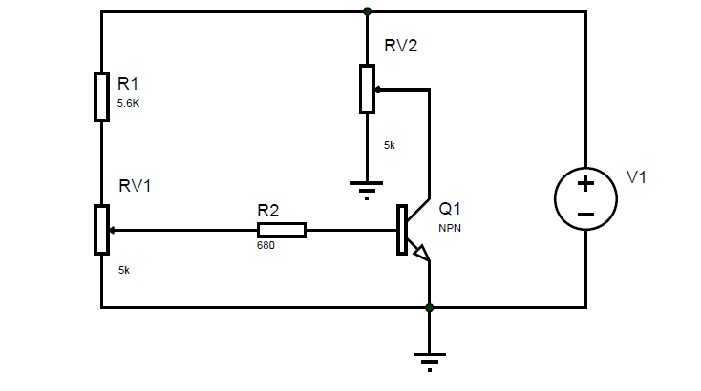
Procedimiento:
(Planteamiento: aumentar la sensibilidad de un miliamperímetro, que mide a fondo de escala 2 mA , y nuestra necesidad es medir corrientes del orden de los μA , para lo cual aprovechamos la propiedad amplificadora del transistor ).
- Calcular el valor y potencia de R de manera de no sobrepasar los valores de corriente máximo dado por el fabricante
- Poner la VCC a según se indica Variar el potenciómetro P2 y relevar los distintos valores de la IB (adaptar los mismos según lo especificado por la hoja de dato ) y relevar los correspondientes valores de Ic.
- Montar el transistor en un disipador y calentarlo , repitiendo el punto 4
- Graficar la función IC= F(IB ) cuando la VCE es constante de acuerdo a los datos relevados en la tabla anterior

La tabla de valores obtenidos es la siguiente:
Ib | sin T° | con T°
2 | 0,516 | 0,87
5 | 1,4 | 2,27
10 | 3,02 | 4,14
15 | 4,46 | 6,45
20 | 6,13 | 8,61
30 | 9,47 | 12,62
40 | 12,78 | 16,7
50 | 16,13 | 21
60 | 19,6 | 24,5
en mA las corrientes

La grafica de la función IC= F(IB) cuando la VCE es constante de acuerdo a los datos relevados en la tabla anterior es:

Conclusión:
De esta parte del trabajo, se concluye que aplicando temperatura, la ganancia de corriente en el colector con respecto a la de a base varia con la temperatura. A mayor temperatura mayor es la corriente en el colector con una misma corriente de base. Por lo que se concluye que el beta (que se define como el cociente de la corriente en el colector sobre la corriente en la base) varía aumenta cuando aumenta la temperatura.

Interpretación de la nomenclatura de la hoja de datos

Características eléctricas:
- voltaje de ruptura en colector-emisor.
- Valor límite del voltaje colector-emisor.
- Corriente de corte en el colector.
- Máxima corriente continua en el colector.
- Corriente de corte en la base.
- Ganancia de corriente en continua.
- Ganancia de corriente en alterna.
- Voltaje máximo entre base y emisor.
- Voltaje de saturación en colector-emisor.
- Disipación total del dispositivo (desciende a partir de los 25°C).

Características térmicas:
- Resistencia térmica entre la unión y el encapsulado.
- Resistencia térmica entre la unión y el ambiente.

Características de conmutación:
- Tiempo de retardo.
- tiempo de levantamiento.
- tiempo de almacenamiento.
- tiempo de caída.

